Отчет о выполненной лабораторной работе
Дейкун Владислав Александрович 5 группа 2 курс
Условие лабораторной работы:
- Разработать физическую модель данных, т.е. указать типы и размеры полей, а также необходимые ограничения целостности; создать таблицы в СУБД MS SQL Server. Определить обязательные и ключевые поля. Задать значения по умолчанию. Определить условия на значение, задать связи между таблицами (требования ссылочной целостности). Задать каскадное удаление и обновление, где необходимо. Требования:
  - определить условие на значение для всех числовых полей (кроме первичных и внешних ключей);
  - определить условие на значение для текстового поля, используя функцию Like, например, потребовать ввод символа @ в поле email;
  - для каждой таблицы определить по крайней мере одно обязательное поле.
- Разработать индексы:
  - для каждой из таблиц, кроме вспомогательных (справочников) и хранящих небольшой объем данных (до 100 записей), определить минимум один вторичный индекс;
  - определить минимум один составной индекс.
- Ввести данные.
- Научиться применять поиск, сортировку и фильтрацию данных средствами MS SQL Management Studio.
Цель БД:
Создание интегрированной информационной системы для автоматизации учета и анализа продаж интернет-магазина косметики и парфюмерии (на примере сети «Золотое яблоко»). База данных предназначена для централизованного хранения данных о клиентах, поставщиках, ассортименте товаров, заказах и детализации продаж, что позволяет оптимизировать бизнес-процессы, повысить качество обслуживания и обеспечить поддержку принятия управленческих решений.
Задачи БД:
1. Управление клиентской базой:
- Обеспечение регистрации и хранения полной информации о пользователях (уникальный идентификатор, имя, электронная почта, контактный телефон).
- Контроль корректности ввода контактных данных с помощью форматов (email содержит «@», телефон начинается с «+375»).
- Создание индексов для быстрого поиска клиентов по email и имени.
2. Ведение справочника поставщиков:
- Фиксация данных о поставщиках (наименование, телефон, адрес) для обеспечения прозрачности цепочек поставок.
- Поддержание актуальности контактной информации и контроль формата телефонных номеров.
- Обеспечение возможности гибкого управления связями между поставщиками и товарами (в том числе каскадное обновление и удаление).
3. Учет товарного ассортимента:
- Детальное описание каждого товара: название, категория, цена, штрихкод, ссылка на поставщика.
- Установка ограничений на цену (положительное значение) и обязательность заполнения ключевых атрибутов.
- Организация категоризации товаров для последующего анализа продаж по группам (уход за кожей, парфюмерия, средства для волос и т.д.).
4. Оформление и отслеживание заказов:
- Регистрация заказов с привязкой к конкретному пользователю, фиксация даты оформления, статуса выполнения (новый, подтвержден, доставлен) и общей суммы заказа.
- Автоматическое проставление текущей даты и статуса «не завершен» по умолчанию.
- Контроль неотрицательной суммы заказа, обеспечение целостности ссылок на пользователя с каскадным удалением при необходимости.
- Создание индексов для ускорения выборок по пользователю и дате.
5. Фиксация продаж в разрезе товаров:
- Детализация каждого заказа: хранение информации о проданных товарах (количество, цена продажи) с привязкой к конкретному заказу и товару.
- Валидация количества (не менее 1) и цены продажи (положительное значение).
- Поддержка ссылочной целостности: при удалении заказа автоматически удаляются связанные продажи; при попытке удалить товар, который уже участвовал в продажах, операция блокируется (NO ACTION).
- Создание составного индекса (order_id, product_id) для оптимизации запросов, анализирующих структуру заказов и популярность товаров.
6. Аналитические возможности:
- Подготовка базы для выполнения аналитических запросов:
- расчет выручки по категориям товаров,
- определение наиболее активных покупателей,
- отслеживание динамики заказов во времени,
- фильтрация и сортировка данных по различным критериям,
- Обеспечение производительности выборок через правильно спроектированные индексы.
Таким образом, разработанная база данных закрывает ключевые потребности интернет-магазина в учете клиентов, поставщиков, товаров, заказов и продаж, а также предоставляет инструменты для анализа эффективности бизнеса.
Для решения поставленных задач были выделены следующие сущности:
- users – (user_id, user_name, email, phone_number)
- suppliers – (supplier_id, supplier_name, phone_number, address)
- products – (product_id, product_name, category, price, barcode, supplier_id)
- orders – (order_id, user_id, order_date, status, order_amount)
- sales – (sale_id, order_id, product_id, quantity, sales_price)
Выполнение:
Создаем физическую схему:
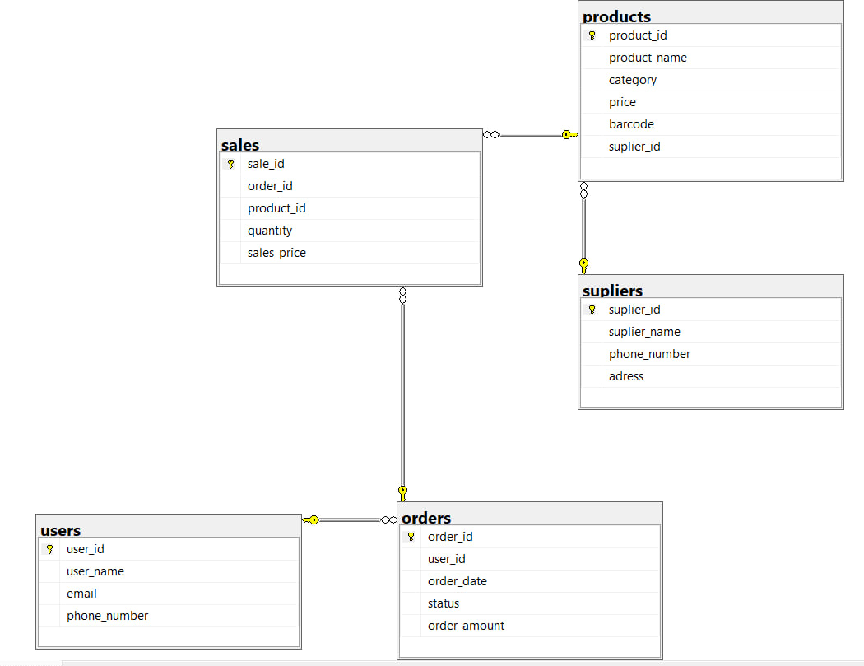
Ниже приведен код на sql для этой схемки:
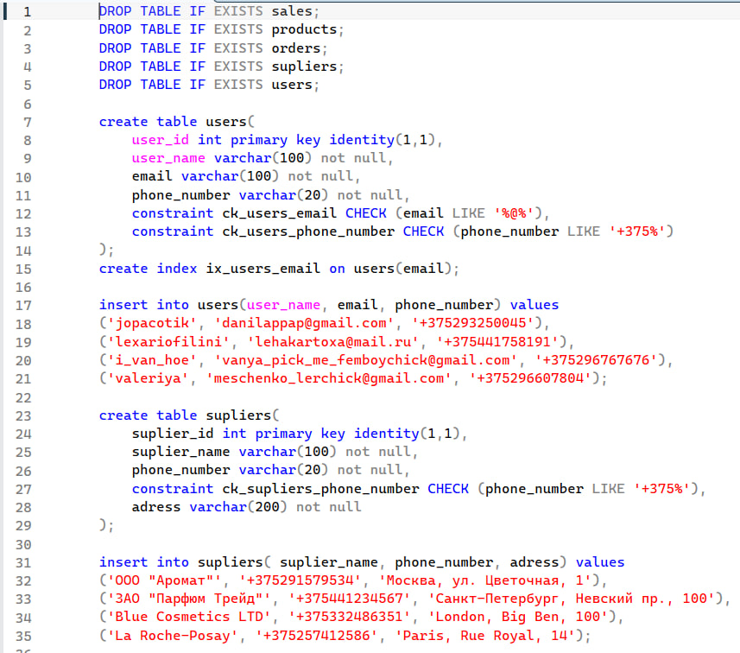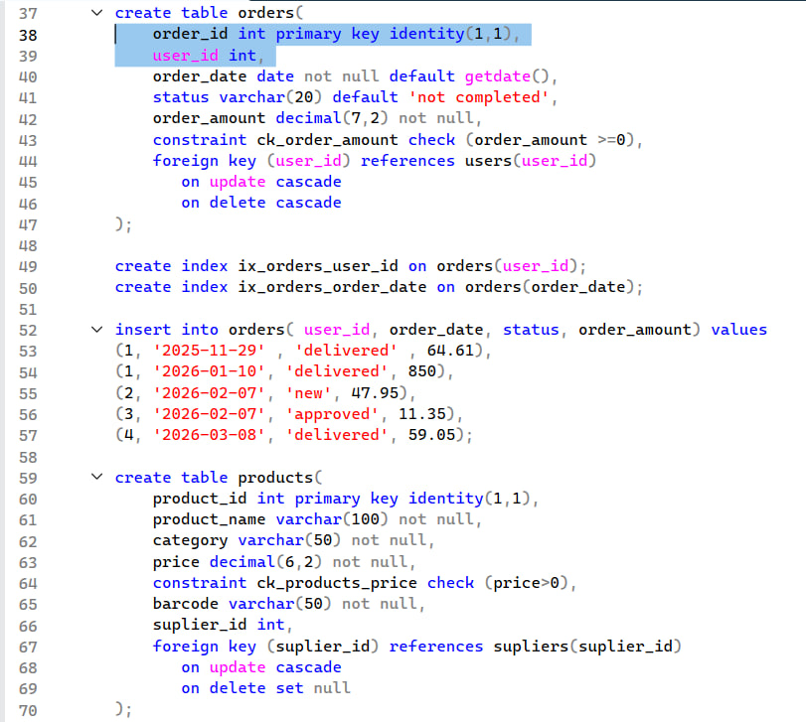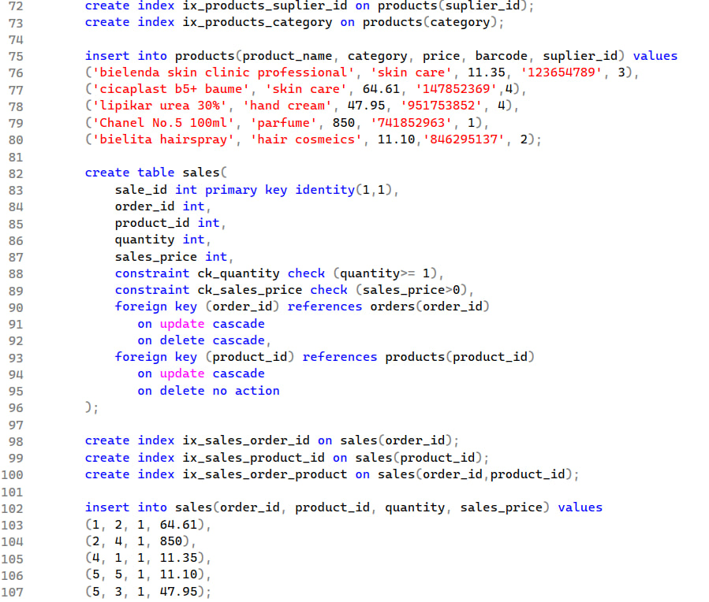
В этом коде есть все от таблиц и полей с ограничениями и проверками через CHECK&LIKE до добавления данных методом INSERT INTO: создаются таблицы users, suppliers, products, orders и sales, где для каждого поля заданы подходящие типы данных, первичные ключи с автоинкрементом, обязательные поля (NOT NULL), значения по умолчанию (текущая дата для order_date и статус not completed для orders), CHECK-ограничения, включая проверку email на наличие символа @ и номеров телефонов на соответствие формату +375% с помощью LIKE, а также положительность цен и количества; определены внешние ключи с каскадными действиями (ON UPDATE CASCADE, ON DELETE CASCADE, ON DELETE SET NULL, ON DELETE NO ACTION) для обеспечения ссылочной целостности; для оптимизации запросов созданы индексы, в том числе составной индекс ix_sales_order_product по полям order_id и product_id; после создания структуры выполняются вставки данных (INSERT INTO) во все таблицы, демонстрирующие работоспособность базы.
Дальше напишем несколько sql запросов с применением наших индексов, код запросов на скриншоте снизу:
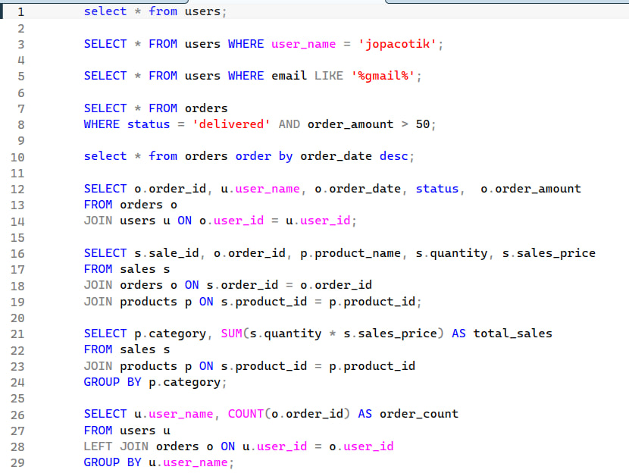
дальше приложим итоги выполнения этих запросов.
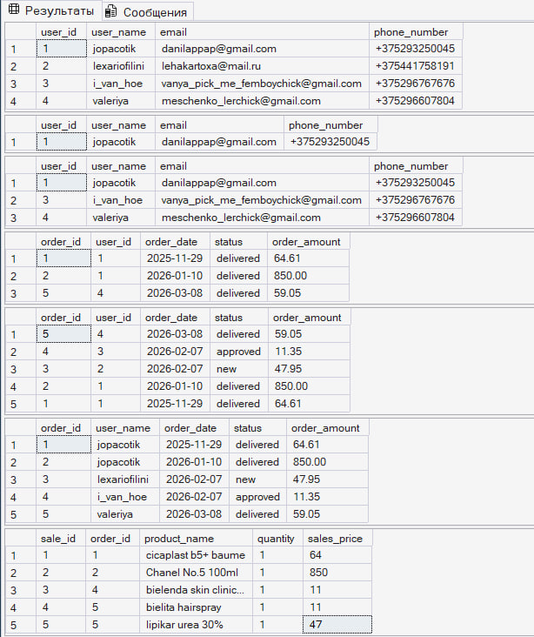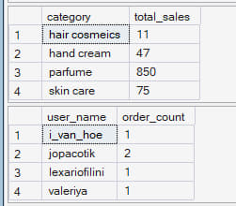
SELECT * FROM users; — получаю полный список клиентов.
Затем проверяю поиск по точному совпадению имени: SELECT * FROM users WHERE user_name = jopacotik; — запрос возвращает данные конкретного пользователя.
Далее использую фильтрацию по части email: SELECT * FROM users WHERE email LIKE %gmail%; — находятся все пользователи с почтой Gmail.
Для заказов применяю условие: SELECT * FROM orders WHERE status = delivered AND order_amount > 50; — выбираю доставленные заказы с суммой больше 50.
Для сортировки выполняю SELECT * FROM orders ORDER BY order_date DESC; — заказы упорядочены от новых к старым.
Следующий запрос объединяет таблицы orders и users:
SELECT o.order_id, u.user_name, o.order_date, o.status, o.order_amount
FROM orders o
JOIN users u ON o.user_id = u.user_id;` — к каждому заказу подставляется имя пользователя.
Более сложное соединение sales, orders и products позволяет увидеть детали продаж: SELECT s.sale_id, o.order_id, p.product_name, s.quantity, s.sales_price
FROM sales s
JOIN orders o ON s.order_id = o.order_id
JOIN products p ON s.product_id = p.product_id; — результат показывает, какие товары были проданы в каждом заказе.
Для анализа выручки по категориям использую группировку:
SELECT p.category, SUM(s.quantity * s.sales_price) AS total_sales
FROM sales s JOIN products p ON s.product_id = p.product_id
GROUP BY p.category; — получаю сумму продаж по каждой категории.
Наконец, подсчитываю количество заказов на пользователя с помощью LEFT JOIN:
SELECT u.user_name, COUNT(o.order_id) AS order_count
FROM users u s
LEFT JOIN orders o ON u.user_id = o.user_id
GROUP BY u.user_name; — запрос показывает активность каждого клиента, включая тех, у кого ещё не было заказов.

